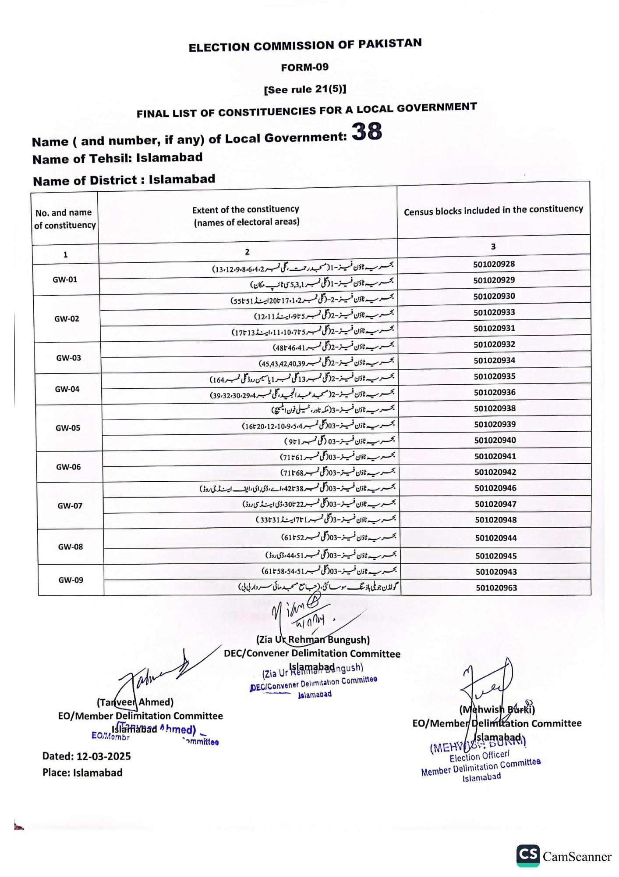
ELECTION COMMISSION OF PAKISTAN
FORM-09
[See rule 21(5)]
FINAL LIST OF CONSTITUENCIES FOR A LOCAL GOVERNMENT
Name (and number, if any) of Local Government: 38
Name of Tehsil: Islamabad
Name of District: Islamabad
No. and name
of constituency
Extent of the constituency (names of electoral areas)
Census blocks included in the constituency
1
GW-01
GW-02
GW-03
GW-04
GW-05
GW-06
GW-07
GW-08
GW-09
2
بحریہ ٹاؤن فیز - 1 ( مسجد رحمت ، گلی نمبر 2، 4، 6، 13،12،9،8) بحریہ ٹاؤن فیز - 1 ( گلی نمبر 1, 3, 5 سی ٹائپ مکان)
بحریہ ٹاؤن فیز -2- ( گلی نمبر 2017،12 اینڈ 5551) بحریہ ٹاؤن فیز 2 گلی نمبر 5 تا 9، اینڈ 12،11) بحریہ ٹاؤن فیز 2 گلی نمبر 5 تا 11،10،7، اینڈ 13تا17)
بحریہ ٹاؤن فیز - 2 (گلی نمبر 48F46:41) بحریہ ٹاؤن فیز - 2 (گلی نمبر 45,43,42,40,39) بحریہ ٹاؤن فیز 2 گلی نمبر 13 گلی نمبر 1 یا سیمن روڈ گلی نمبر 164) بحریہ ٹاؤن فیز - 2 (مسجد عبد الجيد، گلی نمبر 4، 29، 39،32،30)
بحریہ ٹاؤن فیز - 3 (مکہ ٹاور، ٹیلی فون ایلیچ)
بحریہ ٹاؤن فیز - 03( گلی نمبر 12،10،9،5،4، 20تا16)
ریہ ٹاؤن فیز -03 (گلی نمبر 1 تا 9 )
بحریہ ٹاؤن فیز -03 ( گلی نمبر 71561)
ٹاؤن فیز - 03( گلی نمبر 68 تا 71)
ٹاؤن فیز - 03( گلی نمبر 38 تا 42، اے ، ڈی ای ، ایف اینڈ جی روڈ ) بحریہ ٹاؤن فیز - 03( گلی نمبر 22 تا 30 ، ڈی اینڈی روڈ)
بحریہ ٹاؤن فیز - 3 ( گلی نمبر 1 تا 7 اینڈ 31 تا 33 )
بحریہ ٹاؤن فیز - 03 گلی نمبر 52 تا 61)
بحریہ ٹاؤن فیز - 03(گلی نمبر 44،51، ڈی روڈ)
بحریہ ٹاؤن فیز -03(گلی نمبر 58،54،51 تا61)
گولڈن جوبلی ہاؤسنگ سوسائٹی، (جامع مسجد مائی سردار بی بی)
Mian@ Winny.
(Tanveer Ahmed)
EO/Member Delimitation Committee
Islamabad Ahmed)
(Zia Ur Rehman Bungush)
DEC/Convener Delimitation Committee
(Zia Ur
Islamabadngush)
Islamabad
DEC/Convener Delimitation Committee
EOMembe
Dated: 12-03-2025
Place: Islamabad
ommittee
3
501020928
501020929
501020930
501020933
501020931
501020932
501020934
501020935
501020936
501020938
501020939
501020940
501020941
501020942
501020946
501020947
501020948
501020944
501020945
501020943
501020963
Burl
(Mehwish Burki)
EO/Member Delimitation Committee
(MEHamabad)
Election Officer/
Member Delimitation Committee
Islamabad
CS CamScanner

